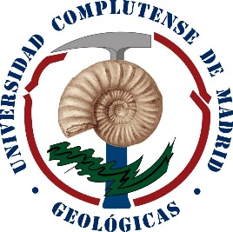

MÁSTER EN GEOLOGÍA AMBIENTAL
CONVOCATORIA DE PRESENTACIÓN Y DEFENSA DE LOS TRABAJOS FIN DE MÁSTER

Se convoca a los alumnos
- Sebastián Argüello Coy
- Antón Freire Fontenla
- Alberto Rodrigo Pajares
- Felipe Humbser Lucero
al acto de presentación y defensa de sus Trabajos Fin de Máster, en la convocatoria de septiembre de 2019.

Día: 27 de septiembre de 2019
Hora: 10:30
Lugar: Sala de Juntas de la Facultad de Ciencias Geológicas

Madrid, a 12 de septiembre de 2019

Fdo. Esperanza Montero
Coordinadora Máster Universitario en Geología Ambiental

